**壹、選擇: (每題2分。共68分)：**

1. (　　)在接尺實驗中，受試者接受環境刺激的受器主要分布於何處？　(A)手部皮膚　(B)手部肌肉　(C)眼　(D)耳。
2. (　　)下列何種構造和生物體防止水分的散失無關？　(A)杜鵑葉表面的角質層 (B)桑樹莖中的維管束　(C)蛇的鱗片　(D)鍬形蟲的外骨骼。
3. (　　)附圖為神經細胞的構造圖，試根據圖判斷下列敘述何者正確？　(A)甲構造稱為細胞本體 (B)乙構造負責神經元的代謝　(C)甲構造負責傳遞訊息　(D)乙構造中有神經細胞的細胞核。  
   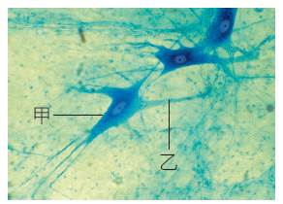
4. (　　)有關意識作用與反射作用的比較，下列何者正確？  
   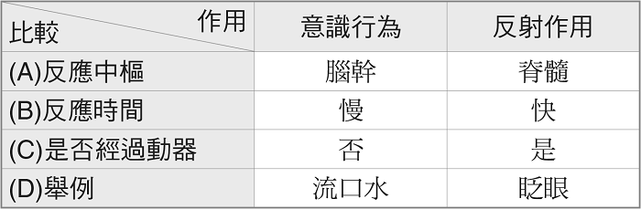
5. (　　)在接尺實驗中，受試者體內的神經傳導途徑為何？　(A)受器🡪感覺神經元🡪大腦🡪運動神經元🡪動器　(B)受器🡪感覺神經元🡪脊髓🡪運動神經元🡪動器　(C)受器🡪感覺神經元🡪大腦🡪脊髓🡪運動神經元🡪動器　(D)受器🡪感覺神經元🡪脊髓🡪大腦🡪運動神經元🡪動器。
6. (　　)小明將兩手放置於如附圖的水盆中，三分鐘後移入中間的水盆，請問兩手的感覺分別為何？　(A)左手感覺熱、右手感覺冷　(B)右手感覺熱、左手感覺冷　(C)左、右手均感覺熱　(D)左、右手均感覺冷。  
   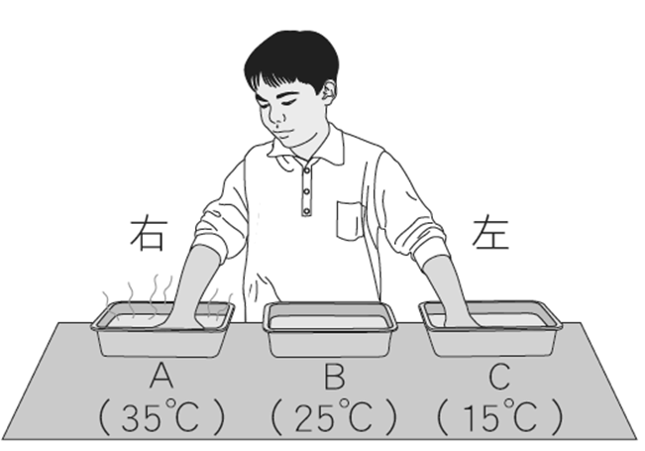
7. (　　)下列哪一類動物的體內均有調節體溫的控制系統，可以保持體溫恆定？　(A)魚類　(B)兩生類　(C)爬蟲類　(D)哺乳類。
8. (　　)下列何者不是因為「視覺暫留」所造成的現象？　(A)煙火在空中呈現出絢麗的圖案　(B)卡通影片中的卡通人物表現出可愛的動作　(C)綿綿春雨如細絲般地降落地面　(D)滴入水中的墨汁逐漸均勻散布至整杯水中。
9. (　　)下列有關神經系統和內分泌系統的比較，哪一個錯誤？  
   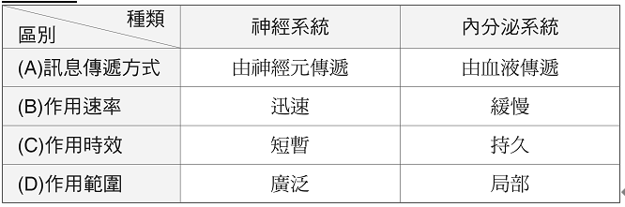
10. (　　)小玉於野外看到一隻青竹絲，嚇得拔腿就跑，試問此時他體內的激素將發生何種變化？　(A)胰島素增加　(B)升糖素減少　(C)腎上腺素增加　(D)甲狀腺素減少。
11. (　　)各種疾病與其病因之配對，下列何者正確？　(A)甲狀腺亢進：甲狀腺素分泌過少　(B)巨人症：生長激素分泌過多　(C)糖尿病：升糖素分泌過多 (D)植物人：腦幹受損。
12. (　　)許多動物對於環境的刺激，會產生趨向或背離的反應，試問這是什麼現象的表現？　(A)趨性　(B)向性　(C)反射　(D)觸發運動。
13. (　　)附表為植物向性和觸發運動的比較，何項正確？  
    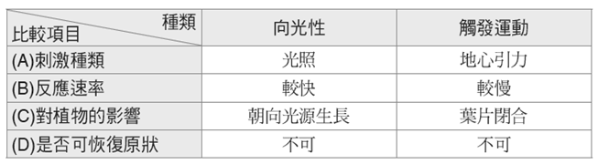
14. (　　)下列何者為小軒所表現出的生物恆定？　(A)體育課打完籃球，都會喝掉一整罐冰冷的可樂　(B)每到生物課，都會興趣盎然、特別專心　(C)到第四節課時，肚子總是咕嚕、咕嚕地叫　(D)放學時，都會走同一條路回家。
15. (　　)下列哪些系統和人體恆定性的維持有關？  
    甲.神經系統；乙.內分泌系統；丙.消化系統；丁.呼吸系統；戊.泌尿系統。  
    (A)甲　(B)甲乙　(C)丙丁戊　(D)甲乙丙丁戊。
16. (　　)人體在運動後休息一段時間，運動後到休息後的呼吸和脈搏次數有何變化？　(A)二者皆加快　(B)呼吸次數加快，脈搏次數減慢　(C)呼吸次數減慢，脈搏次數加快　(D)二者皆減慢。
17. (　　)呼吸作用的最重要的生理功能為何？　(A)使生物體獲得氧氣　(B)使生物體能排出二氧化碳　(C)提供生物體所需能量　(D)提供生物體所需養分。
18. (　　)下列有關人體肺的敘述，何者不正確？　(A)位於胸腔內　(B)由肺泡所組成　(C)表面布滿微血管　(D)肌肉可改變體積做呼吸運動。
19. (　　)人體在運動後呼吸速率會加快，是血液中的什麼因素使呼吸運動加快？　(A)所減少的氧氣　(B)所增加的二氧化碳　(C)所減少的水分　(D)所增加的熱量。
20. (　　)附圖是人體吸氣和呼氣時，胸腔體積的變化情形，其中吸氣和呼氣各為何圖？　(A)甲、乙都是吸氣　(B)甲、乙都是呼氣　(C)甲為吸氣、乙為呼氣 (D)甲為呼氣、乙為吸氣。  
    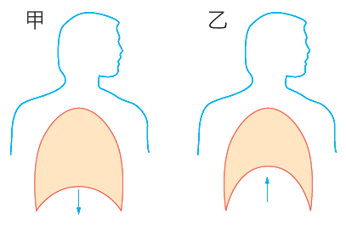
21. (　　)小藍利用已萌芽的綠豆進行實驗，裝置如附圖。30分鐘後由漏斗倒入一杯清水，同時觀察澄清石灰水的變化。下列何者是實驗中倒入清水的目的？　(A)清洗錐形瓶　(B)將瓶內的氣體擠入試管中　(C)促使綠豆生長並快速產生氧氣　(D)促使綠豆生長並快速產生二氧化碳。  
    
22. (　　)下列哪個實驗可以證明「人呼出的氣體中含有水分」？　(A)對澄清石灰水呼氣，發現石灰水變混濁　(B)以錐形瓶收集人呼出的氣體，將點燃的火柴伸入瓶內後發現火柴熄滅　(C)對著清水呼氣數分鐘，以石蕊試紙測試水，發現試紙變粉紅色　(D)對乾燥的氯化亞鈷試紙呼氣，發現試紙由藍變粉紅。
23. (　　)人體內分泌系統的主腺，指的是下列何者？　(A)甲狀腺　(B)腦垂腺　(C)腎上腺　(D)性腺。
24. (　　)人體的內分泌腺能分泌下列何種物質來影響個體的生長及維持體內環境的穩定？　(A)酵素　(B)激素　(C)維生素　(D)抗生素。
25. (　　)關於蛋白質在人體的代謝過程，下列敘述何者正確？　(A)蛋白質在胃裡被消化成胺基酸，並且被胃吸收　(B)胺基酸經過代謝作用後，產生氨　(C)氨在腎臟進行代謝，變成毒性較弱的尿素　(D)尿素與鹽類、水分混合後形成尿液，藉由輸尿管排出體外。
26. (　　)將四組同學進行植物感應實驗的報告，整理如附表所示。已知每組設定了各自的主題，接著觀察並記錄植物從接受刺激到產生明顯的反應之過程，根據表中的資料推論，下列哪一組的觀察紀錄最不合理？

  
  
 (A)第一組　(B)第二組　(C)第三組　(D)第四組。【109教育會考補考】

1. (　　)「若食物中所含的糖分容易被人體快速吸收，則會使血糖急遽上升，而引起某激素分泌增加，進而造成血糖快速下降，甚至形成餐後血糖過低的現象。」根據上述，有關此激素的敘述，下列何者正確？【112教育會考】  
   (A)是由肝臟分泌的胰島素  
   (B)是由肝臟分泌的升糖素  
   (C)是由胰島分泌的胰島素  
   (D)是由胰島分泌的升糖素。
2. (　　)關於附圖中神經傳導途徑的敘述，下列何者正確？   
   (A)甲神經的訊息傳遞方向為指尖向脊髓　(B)乙神經的訊息傳遞方向為肌肉向脊髓　(C)此反應由大腦控制　(D)人會感覺到痛，是因訊息傳遞到脊髓。  
   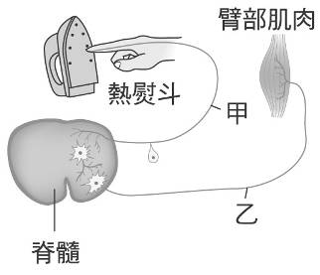
3. (　　)大山駕車上班的途中，突然「看到前方有事故，立即踩煞車」。試問下列關於「」中行為的敘述何者正確？　(A)若經過練習，可縮短反應時間　(B)是一個可節省腦力的反應　(C)控制中樞為小腦　(D)神經傳導途徑中的感覺神經元和運動神經元都屬於脊神經。
4. (　　)內溫動物的體溫主要來自於下列何者？　(A)心臟的搏動　(B)衣服的保暖　(C)代謝作用產生的熱量　(D)從外界環境中吸收熱量。
5. (　　)皮膚出汗和肌肉顫抖對人體體熱的影響為何？　(A)兩者皆產生熱量　(B)兩者皆散失熱量　(C)前者產生熱量，後者散失熱量　(D)前者散失熱量，後者產生熱量。
6. (　　)生物細胞利用氧氣，將養分分解產生二氧化碳、水及能量的過程，稱作什麼？　(A)光合作用　(B)消化作用　(C)排泄作用　(D)呼吸作用。
7. (　　)大雄去登山，到達山頂時已是氣喘如牛，試問下列關於大雄呼吸的敘述何者正確？　(A)大雄呼吸運動是由小腦控制　(B)大雄之所以氣喘如牛，是因為身體缺少氧氣，想多吸入一些氧氣　(C)大雄的呼吸器官是肺，而登上山頂時，肺動脈血液中的含氧量比肺靜脈高　(D)當大雄呼氣時，肋骨上升，橫膈下降。
8. (　　)將種有植株的兩相同盆栽，分別放在甲、乙兩個獨立的黑暗房間內，且將光源擺放在不同位置照射植株，經一段時間後，其生長狀況如圖1所示。若此時把光源移開，再經一段時間後，觀察莖的生長方向。若圖2為預測莖生長方向的示意圖，則下列有關甲、乙兩處的莖生長之敘述，何者最合理？  
   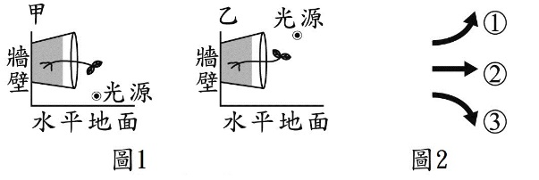  
   (A)兩處的莖皆如①生長　(B)兩處的莖皆如生長　(C)甲處的莖如①生長；乙處的莖如③生長　(D)甲處的莖如③生長；乙處的莖如①生長。【107教育會考】

**貳、題組: (每題2分。共32分)：**

1. 附圖為人體的泌尿系統圖，試根據此圖回答下列問題：  
   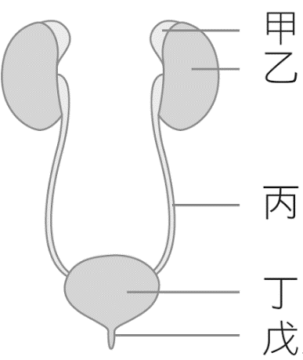  
   35.(  )尿液是在哪裡形成的？

(A)甲　(B)乙　(C)丙　(D)丁。

36.(  )尿液排出體外的正確途徑為何？

(A)甲🡪乙🡪丙🡪丁🡪戊

(B)戊🡪丁🡪丙🡪乙

(C)乙🡪丙🡪丁🡪戊

(D)戊🡪丁🡪丙🡪乙🡪甲。

1. 【含氮廢物的排泄】  
   生物排放含氮廢物的三種形式中，毒性的強弱分別是：氨＞尿素＞尿酸，毒性越大者，排放時需要越多水分來稀釋。昆蟲和鳥類以尿酸的形式排泄含氮廢物，尿酸會混在糞便中排出體外。  
   大部分的哺乳類動物，包括我們人類在內，主要以尿素的形式來排放含氮廢物，成人每日約由尿中排出30公克的尿素，我們的汗液中也含有少許的尿素。  
   大部分的水生動物，例如魚類，主要是以氨的形式來排泄含氮廢物，氨會在鰓蓋一張一合之際隨著水流排出體外。  
   37.(  )何種生物排出的含氮廢物毒性最弱？

(A)魚　 (B)草履蟲　(C)小狗　(D)蝗蟲

38.(  )關於人類排出的含氮廢物，下列何項正確？  
 (A)主要排放尿酸　(B)排出的器官包括皮膚

(C)含氮廢物形式與大肚魚相同　(D)大多混在

糞便中排出。

1. 附圖為人體中樞神經位置圖，試回答下列問題：  
     
   39.(　　)芭蕾舞者經過一連串的訓練，可以做到轉圈

的時候不會暈眩，這表示哪一部分的功能更

為發達？ (A)甲　(B)乙　(C)丙　(D)

40.(　　)打噴嚏、咳嗽、唾液分泌等由何處所控制？

(A)甲　(B)乙　(C)丙　(D)丁。

41.(　　)走路時不小心踢到石頭，不經思考而立刻將

腳縮回，其控制的中樞在哪一部位？

(A)甲　(B)乙　(C)丙　(D)丁。

1. 附圖為男性體內分泌系統的相關位置圖，試回答下列問題：  
     
    42.(　　)青春期男孩的聲音變低沉、喉結凸出、長出

鬍鬚，這是由於哪一種腺體分泌的激素作用所產生的性別特徵？

　(A)甲　(B)乙　(C)丁　(D)己。

43.(　　)下列哪一個腺體可以調節體內鈣的濃度？　(A)甲　(B)丙　(C)丁　(D)己。

44.(　　)在放學途中突遇惡犬，阿亮拔腿就跑，半分鐘內即達三百公尺外的家。此為何種腺體所發揮的功能？

(A)甲　(B)乙　(C)丁　(D)己。

~~~~背面尚有題目~~~~

1. 附圖是人體在進食後的四個小時內，血糖濃度的變化情形，試依據此圖回答下列問題：  
   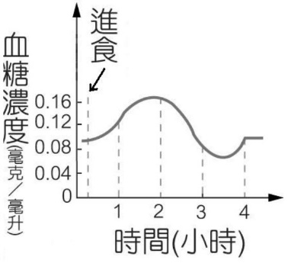  
   45.(　　)進食後的一個小時內，造成血糖濃度上升的

原因是什麼？

(A)因儲存在肝臟和肌肉中的肝糖轉變成葡萄糖，使血糖濃度升高　(B)因升糖素的分泌，使血糖濃度升高　(C)因胰島素的分泌，使血糖濃度升高　(D)因食物中的養分經消化和吸收後，造成血糖濃度升高。

46.(　　)進食兩小時後，血糖濃度開始下降，下列何者不是造成血糖濃度降低的原因？　(A)因胰島素的分泌所造成　(B)因升糖素的分泌所造成　(C)血液中的葡萄糖大量進入細胞內，提供細胞利用　(D)因血液中的葡萄糖轉變成肝糖儲存。

47.(  )患有糖尿病的爺爺若要避免餐後血糖過高，下列哪項行動較合宜？　(A)食用葡萄等甜分較高的新鮮水果　(B)餐後立刻睡覺休息 　(C)施打升糖素　(D)施打胰島素。

1. 【咦，我的手怎麼皺皺的?】

作者：新北市中正國中 江家豪老師

很多人在泡澡後都會發現這樣的現象，但一直以來，科學上對這種現象卻沒有明確的解釋。過去有人認為這是因為水分滲透到細胞中，導致手指皮膚鬆弛才變得皺皺的，但我們明明全身都泡在水裡，為什麼只有手指腳趾會有這種現象？顯然這樣的解釋並不完全正確。

近期有科學家發現，這種現象極有可能是一種反射作用，可以讓我們在潮濕環境中擁有更好的抓握能力。這樣的說法在一些外科醫生的實驗中得到證明。他們切除了部分通往手指的「正中神經」，結果發現這些人的手即使泡到水中再久也不會出現皺褶。正中神經是由脊髓發出，通過手臂到手指的一條神經，它有許多功能，其中之一是協助控制交感神經的活動，例如出汗和血管收縮等等，也因此這些科學家認為手指變皺是一種由神經所控制的現象。

除了手指變皺，正中神經作用時也會導致血管收縮，這點可以從手指變蒼白得到印證。他們推測這是因為手浸泡在水中時，手指的汗管會打開讓水進入，導致鹽分失衡刺激神經纖維興奮，進而引起血管收縮。這個反應會導致手指的肉部體積變小，因而把附著在上面的皮膚往下拉，扭曲形成皺褶。每個人的皺褶也會因為表皮與更下層的皮膚連結方式不同而有所差異。

手指皺褶的功能在一個小實驗中得到解釋，他們讓手乾燥與手潮濕的人分別抓握相同物體，結果不出所料手乾燥的人花費較小的抓握力。隨後他們讓這些人將手浸泡到水中，使手指出現皺褶後再抓握相同物體，結果發現所付出的抓握力道有明顯的下降，也因此科學家認為手指皺褶能讓我們在潮濕的狀態下擁有更好的抓握能力。

48.(　　)由文中所述，可知正中神經裡負責傳遞「手指出汗」指令的神經，應該被歸類為何種神經？

(A)腦神經，感覺神經 (B)腦神經，運動神經

(C)脊神經，感覺神經 (D)脊神經，運動神經

49.(　　)根據文章敍述，手指起皺摺的反應，最有可能由哪個中樞神經所控制？

(A)大腦 (B)小腦 (C)腦幹 (D)脊髓

50.(　　)有關手指起皺摺這個現象的描述，何者正確？

(A)是一種體溫調節機制 (B)能讓我們對潮濕物品有更好的抓握能力 (C)是一種由大腦控制的意識動作 (D)植物人的手指不會有這種現象

~~~~~~題目到此結束，請仔細再檢查一遍!!

祝福大家新年快樂!!!~~~~~~~~